
МИНИСТЕРСТВО НАУКИ И ВЫСШЕГО ОБРАЗОВАНИЯ РОССИЙСКОЙ ФЕДЕРАЦИИ
Федеральное государственное бюджетное образовательное учреждение
высшего образования
"МИРЭА - Российский технологический университет"
РТУ МИРЭА

Институт искусственного интеллекта (ИИИ)
Кафедра Промышленной информатики (ПИ)

ОТЧЕТ
ПО ПРАКТИЧЕСКОЙ РАБОТЕ №1
«Выполнение арифметических операций над двоичными числами»
по дисциплине
«Информатика»

Выполнил студент группы ИКБО-17-25 |  | Ноздрин Н.А.
Принял ассистент ь каф. ПИ |  | Беднов Г. А.

Практическую работу выполнил «__»_______2026 г.

«Зачтено» «__»_______2026 г.

Москва 2026
Тема: «Выполнение арифметических операций над двоичными числами»

Цель работы:
● Научиться конвертировать числа между десятичной, двоичной и шестнадцатеричной системами счисления, использовать двоичные числа для арифметических операций и анализировать результаты с учетом разрядности и кодирования со знаком
● Освоить методы выполнения арифметических операций над двоичными числами в электронных таблицах Excel.

Задание 1. Определите два числа A и B, соответствующие вашему варианту.
A = 32766, операция: сложение, B = 2 (проверка переполнения)
Задание 2. Выполните сложение (или вычитание) чисел A и B в 16-разрядном двоичном формате со знаком в Excel.
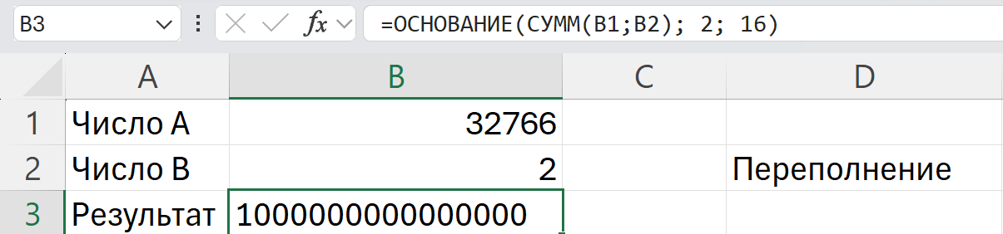

Ответ: 1000 0000 0000 0000
Задание 3. После выполнения операции проанализируйте установленные флаги состояния (перенос, переполнение, знак, ноль).
Переполнение - Произошло переполнение знакового разряда: при сложении двух положительных чисел получен результат, который в знаковом формате интерпретируется как отрицательный.
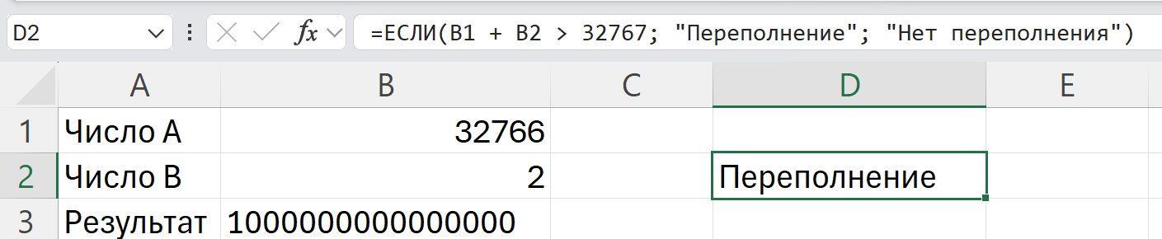
=ЕСЛИ(B1 + B2 > 32767; "Переполнение"; "Нет переполнения")

Задание 4. Переведите результат обратно в десятичную систему счисления и прокомментируйте полученные значения.
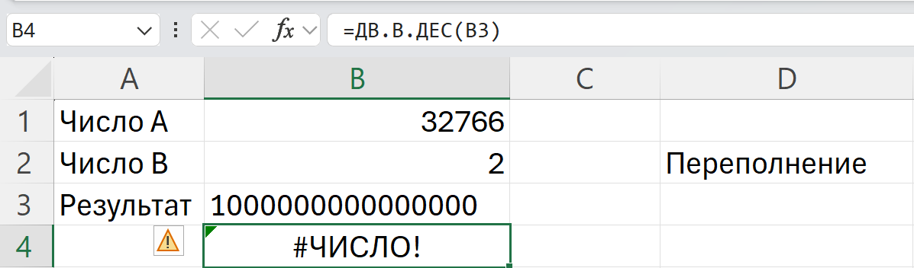

В итоге положительная сумма превысила границу и превратилась в минимально возможное отрицательное число равное -32768.
Используется дополнительный код. Старший бит отводится под знак.
- Минимальное число: -32768
- В двоичном виде: 1 000 000 000 000 000

В 16 битах всего можно закодировать 65 536 различных комбинаций. В системе с дополнительным кодом диапазон распределяется несимметрично:
- Отрицательные числа: от -32 768 до -1
- Ноль: 0
- Положительные числа от 1 до 32 767
6. Вопросы для самостоятельного контроля
1. Как перевести число из двоичной системы в шестнадцатеричную систему?
Для перевода разбейте двоичное число на группы по 4 бита справа налево и замените каждую группу одной шестнадцатеричной цифрой от 0 до F.

2. Что такое дополнительный код?
Дополнительный код - это способ представления отрицательных чисел в компьютере, получаемый инверсией всех бит исходного положительного числа и прибавлением к результату единицы.
3. Как определить знак числа?
Знак определяется по старшему левому биту: 0 означает положительное число, 1 означает отрицательное число.
4. В каких случаях флаги состояний процессора CF и OF будут совпадать?
Флаги CF и OF совпадают, когда перенос в старший бит равен переносу из старшего бита (оба отсутствуют или оба произошли одновременно).
5. В каких случаях флаг состояния ZF будет равен 1?
Флаг ZF равен 1, когда результат выполненной операции равен нулю.

Вывод: полученный результат продемонстрировал эффект арифметического переполнения (Overflow). Из-за ограниченной разрядности сумма превысила порог и интерпретировалась процессором как минимальное отрицательное число. Это подтвердило важность контроля флагов состояния для корректной работы.

